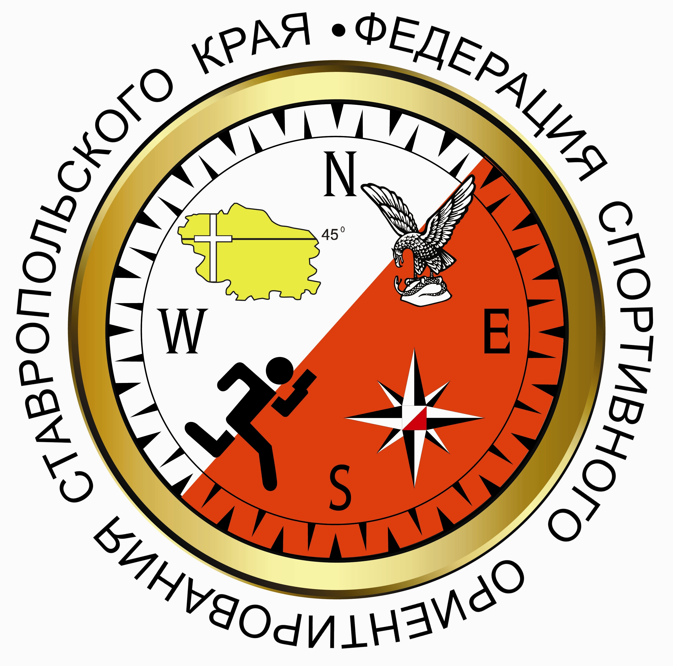

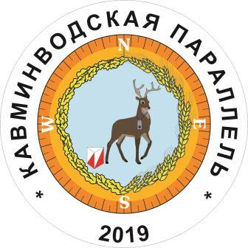

Фестиваль спортивного ориентирования
«Кавминводская параллель 2019»
4 этап
Ставропольский край, г. Лермонтов.

ИНФОРМАЦИОННЫЙ БЮЛЛЕТЕНЬ

- Место и сроки проведения соревнований.
Соревнования проводятся в г. Лермонтове, 8 сентября 2019г.
- Организаторы соревнований.
- Министерство физической культуры и спорта Ставропольского края;
- Федерация спортивного ориентирования Ставропольского края.
Главный судья: Климов И. В. (г. Железноводск);
Главный секретарь: Супрунов С. Г. (г. Железноводск).
Информация о соревнованиях на сайте http://www.fso-sk.ru
- Требования к участникам соревнований и условия их допуска.
Соревнования проводятся по дистанциям МЖ1, МЖ2, МЖ3, Open, зачет проводится по группам: Мужчины, Женщины, Девочки до 13 лет, Мальчики до 13 лет, Девочки до 15 лет, Мальчики до 15 лет, Девушки до 17 лет, Юноши до 17 лет, Девушки до 19 лет, Юноши до 19 лет, М35, Ж35, М45, Ж45, М55, Ж55, Open.
При малом количестве участников группы могут быть объединены.
Составы команд по количеству участников не ограничены.
Представитель команды, в случае необходимости, может привлекаться к судейству.

4. Программа соревнований.
08 сентября |  | Приезд участников | г. Лермонтов
 | 9:00 - 11:00 | Регистрация участников
 | 11:10 - 11:20 | Открытие соревнований
 | 11:30 | Старт соревнований, Кросс - лонг  0830031811Я
 | 14:00 - 16:00 | Отъезд участников.
- Условия финансирования.
Заявочный взнос за участие составляет: МЖ1 300, МЖ2 200, МЖ3 150, OPEN 150.
Заявочный взнос для членов ФСО СК (при условии выполнения финансовых условий 2019 года): МЖ1 250, МЖ2 150, МЖ3 100, OPEN 100.
При проведении будет использована система электронной отметки SportIdent. Стоимость аренды ЧИПов 30 рублей в день, для членов ФСО СК аренда чипа включена в стартовый взнос.
Реквизиты для перечисления взносов: Наименование получателя платежа: Региональная физкультурно-спортивная общественная организация «Федерация спортивного ориентирования Ставропольского края» ИНН 2627014197 КПП 262701001 р/с № 40703810104000000006 Филиал №4 ПАО КБ «Центр-инвест» БИК 040702734 к/с 30101810400000000734 В графе назначение платежа: «Членский взнос (указать ФИО и обязательно название коллектива, за который уплачивается членский взнос, если лично, то только ФИО), НДС не облагается».
Расходы производятся по следующим статьям:
- подготовка спортивных карт-схем;
- изготовление номеров;
- типографские и канцелярские расходы;
- дополнительные услуги автотранспорта;
- подготовка дистанций;
- информационная поддержка.
Адрес для предварительных заявок: suprunov.tankist@yandex.ru
Заявки принимаются до 6 сентября 2019 года, до 20:00.
В комиссию по допуску представляется: - официальная именная заявка; - в том случае, если в официальной заявке на какого-либо спортсмена отсутствует допуск врача, на этого спортсмена должна быть представлена целевая медицинская справка на данные соревнования; - паспорт или документ, его заменяющий – с информацией о месте регистрации; - классификационная книжка с подтверждением спортивного разряда или звания; - договор о страховании от несчастного случая (оригинал).
- Условия подведения итогов
Спортивная дисциплина кросс – многодневный проводится в 5 этапов. Победители и призеры многоэтапного кубка Ставропольского края определяются в каждой возрастной группе. За каждый успешно законченный этап участник получает очки в соответствии с дистанцией и отставанием от лидера. Очки рассчитываются с помощью программы Wocscore, формула номер 3.
Если в группе 3 и более зачетных участника, то награждаются участники, занявшие первые три места. Если менее 3, то награждается только участник, занявший 1 место.
Общий результат определяется суммой очков 4 лучших этапов. Если засчитанных этапов менее 4, то учитывается общая сумма очков, но не менее 3-х этапов.
Дистанция | Длина | Коэффициент | Условия допуска
М-1 | 6-7 км | 1000 | 2001 г.р. и старше, I разряд
Ж-1 | 6км | 1000 | 2001 г.р. и старше, I разряд
М-2 | 5-6 км | 800 | 2005 г.р. и старше, III разряд
Ж-2 | 4-5км | 800 | 2005 г.р. и старше, Iю разряд
М-3; Ж-3 | 2-2.5км | 400 | 200 г.р. и старше, IIIю разряд
open | 1,5-3 км |  | ДРТ; новички.
- Награждение.
Участники, занявшие призовые места (1, 2, 3) в каждой возрастной группе награждаются медалями и грамотами министерства физической культуры и спорта Ставропольского края. Награждение состоятся ноябре 2019 года на Чемпионате и Первенстве СК.
- Техническая информация.
Местность горная, представлена склонами гор Острой и Кабанка, рельеф овражистого типа с оползневыми формами на склонах гор много отдельных камней, скальные выходы на склонах балок промоины, большое количество деталей мелкого рельефа. Залесенность - 70%,лес лиственный хорошей и средней проходимости с обширными площадями порослью молодой травы и цветов. Грунт в основном мягкий, на склонах встречается каменистый грунт .Развитая сеть троп и дорог, прямоугольная просек через 300-400м.(просеки имеют свою особенность сомкнутые кроны деревьев и не всегда заметны при их пересечении особенно в оврагах).
Карта Авторы карты И. Леонтьев (Тамбов), А. Столяров (Орел), 2016-17гг. по материалам М. Замоты (Краснодар) и А. Лихневского (Белгород), 1996г. Масштаб 1:7500 и 1:5000 для групп МЖ3 и Опен, сечение рельефа 5метров.
Границы района соревнований:
Север - четкой границы нет, ближние ориентиры садовые участки. г. Железноводска. Запад – четкой границы нет, ближние ориентиры поселок Острагорка. Восток, Юг - четкой границы нет.
для дистанции МЖ-3,4на Северо-Востоке границей может служить гора Острая. На Юге-дорога по гребню бугра .На западе поселок Острогорка.
Опасные места. Крутые склоны оврагов, обрывы, валежник, камни в траве, крапива в районе бывшей фермы.
Аварийный азимут на ЮгоЗапад.

Примерные параметры дистанций.
Дистанция | Длина-км | Количество КП | Контрольное время (час).
М-1 | 5,850 | 20 | 2.0
М-2 | 4,550 | 13 | 2.0
М-3 | 1,900 | 7 | 1
Ж-1 | 5.100 | 15 | 2.0
Ж-2 | 3.5 | 11 | 2.0
Ж-3 | 1.550 | 7 | 1
OPEN | 1,700 | 8 | 1
До начала ориентирования по маркировке 60 метров, местом начала ориентирования является пересечение дорог. От последнего КП до финиша 90 метров.
Все стартовавшие участники независимо от результата прохождения дистанции обязаны пройти через створ финиша.

- Схема подъезда – подхода к центру проведения соревнований
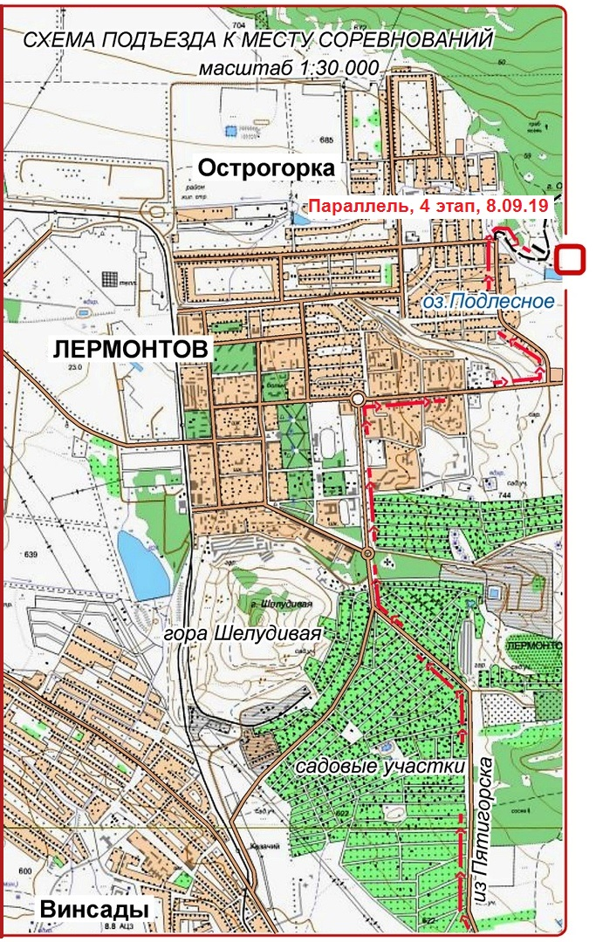
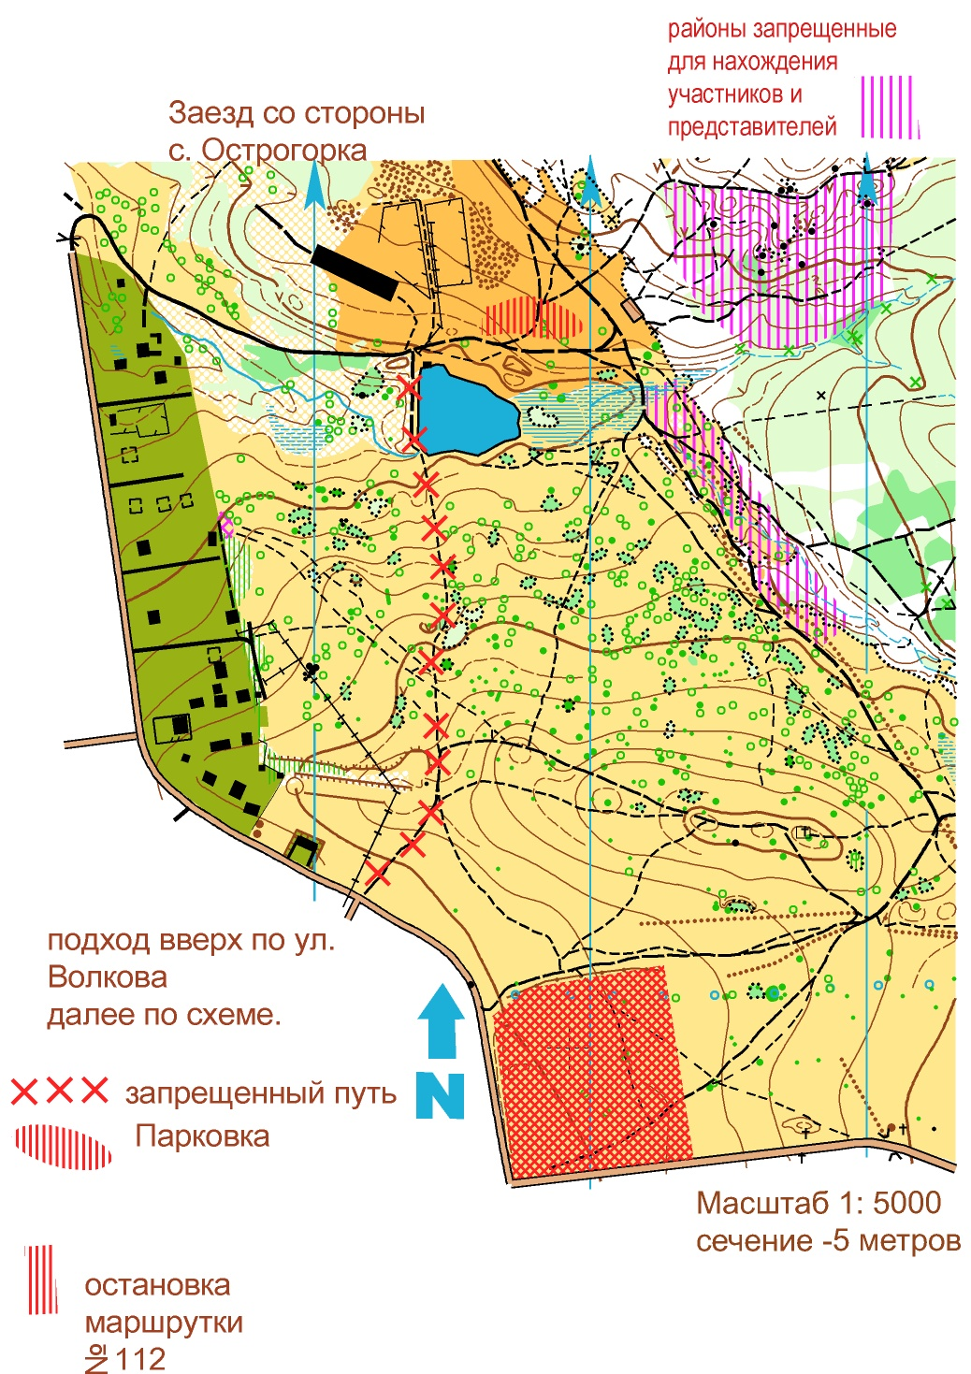
Образец предварительной заявки
образец является также основной формой заявки

Предварительная заявка
от команды________________________________
проводимых в________________________
в период_____________________

№  п/п | Фамилия, имя участника | Группа | Квали-фикация | Год  рождения | Номер личного чипа | Допуск врача
1
2
3
4
5
6
7
8
9
10

Тренер __ /___________/ Представитель __________/__________/
Допущено_________-спортсменов. Врач _____________________

Руководитель _________________ _____ ______/__________/

печать

